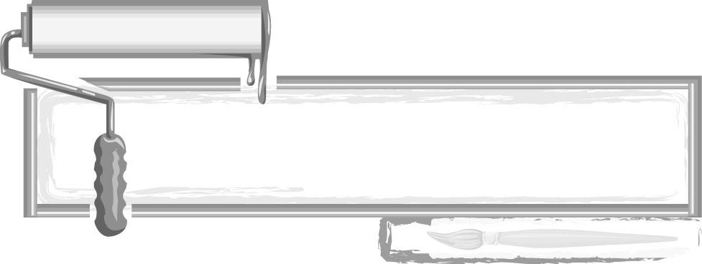
ชั้นประถมศึกษาปีที่ 3 เวลา 1 ชั่วโมง

หน่วยการเรียนรู้ที่ 2

วาดทุกสิ่งใกล้ตัว

แผนการจัดการเรียนรู้ที่ 17 การวาดหุ่นนิ่ง (3)

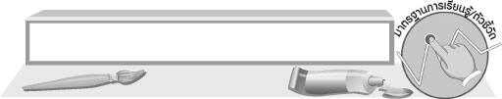
มาตรฐานการเรียนรู้/ตัวชี้วัด

มาตรฐานการเรียนรู้
ศ 1.1 สร้างสรรค์งานทัศนศิลป์ตามจินตนาการและความคิดสร้างสรรค์
วิเคราะห์ วิพากษ์วิจารณ์คุณค่างานทัศนศิลป์ ถ่ายทอดความรู้สึก
ความคิดต่องานศิลปะอย่างอิสระ ชื่นชมและประยุกต์ใช้ในชีวิตประจำวัน
ตัวชี้วัด
ศ 1.1 ป.3/1 บรรยายรูปร่าง รูปทรง ในธรรมชาติ สิ่งแวดล้อม และงานทัศนศิลป์
ศ 1.1 ป.3/4 วาดภาพระบายสีสิ่งของรอบตัว

จุดประสงค์การเรียนรู้สู่ตัวชี้วัด

1. บรรยาย รูปร่าง รูปทรงในธรรมชาติ สิ่งแวดล้อม และงานทัศนศิลป์ (K)
2. วาดภาพระบายสีสิ่งของรอบตัว (P)
3. ชื่นชมผลงาน การวาดภาพของตนเองและผู้อื่น (A)

สาระสำคัญ

สิ่งต่าง ๆ รอบตัวเรา สามารถนำมาใช้เป็นแบบในการวาดภาพได้ทั้งสิ้น


สาระการเรียนรู้

การวาดนิ้วมือ

คุณลักษณะอันพึงประสงค์
มุ่งมั่นในการทำงาน
ตัวชี้วัดที่ 6.2 ทำงานด้วยความเพียรพยายามและอดทนเพื่อให้งานสำเร็จตามเป้าหมาย

สมรรถนะสำคัญของผู้เรียน
ความสามารถในการสื่อสาร

ชิ้นงานหรือภาระงาน (หลักฐาน ร่องรอยแสดงความรู้)

 ภาพวาดนิ้วมือ
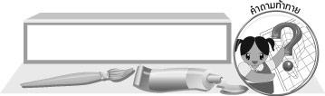
คำถามท้าทาย

 นักเรียนคิดว่าอวัยวะในร่างกายส่วนใด นำมาใช้เป็นแบบในการวาดภาพได้อย่างสนุกสนาน

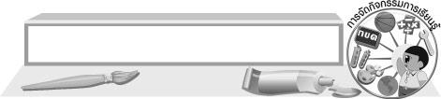
การจัดกิจกรรมการเรียนรู้

1. นักเรียนร่วมกันแสดงความคิดเห็น โดยครูใช้คำถามท้าทาย ดังนี้
 นักเรียนคิดว่าอวัยวะในร่างกายส่วนใด นำมาใช้เป็นแบบในการวาดภาพได้อย่างสนุกสนาน
2. ครูให้นักเรียนชูมือของตนเองขึ้นมา จากนั้นให้นักเรียนทำมือเป็นท่าทางต่าง ๆ เช่น กำมือ
ชูนิ้ว 1 นิ้ว 2 นิ้ว 3 นิ้ว 4 นิ้ว 5 นิ้ว งอมือ ชูนิ้วโป้ง จากนั้นนักเรียนร่วมกันแสดงความคิดเห็น
โดยครูใช้คำถาม ดังนี้
 นักเรียนคิดว่ามือของเราสามารถทำท่าทางต่าง ๆ ได้กี่ท่า (นักเรียนตอบตามประสบการณ์
และความเข้าใจ)
 นักเรียนคิดว่าการใช้มือทำท่าทางต่าง ๆ น่าสนใจหรือไม่ (ตัวอย่างคำตอบ น่าสนใจ)
 นักเรียนคิดว่ามือของเราสามารถใช้เป็นแบบในการวาดหุ่นนิ่งได้หรือไม่ (ตัวอย่างคำตอบ ได้)
3. ครูให้ความรู้กับนักเรียนว่า แม้แต่มือของเราหรือมือของเพื่อนก็สามารถเป็นแบบในการวาดหุ่นนิ่งได้ เพราะมือของเราสามารถทำท่าทางต่าง ๆ ได้อย่างหลากหลาย ดังนั้น เราจึงใช้มือเป็นแบบในการวาดภาพได้อย่างสนุกสนาน ถ้าเราจะวาดภาพมืออย่าลังเล ให้วาดเส้นอย่างมั่นใจ ไม่ต้องกลัวว่าจะไม่เหมือน
4. นักเรียนเตรียมวัสดุอุปกรณ์ในการวาดภาพหุ่นนิ่ง
5. นักเรียนแต่ละคนใช้มือทำท่าทางต่าง ๆ จากนั้นเลือก 1 ท่าทางที่ชื่นชอบ แล้วพิจารณารูปร่าง รูปทรง เส้น สีและพื้นผิว ของมือตนเอง ก่อนลงมือวาดภาพโดยใช้มือของตนเองเป็นแบบ ครูคอยให้กำลังใจและคำแนะนำเพิ่มเติม
6. นักเรียนนำผลงานของตนเองมาวิจารณ์และชื่นชมร่วมกัน
7. ครูอธิบายความรู้เพิ่มเติมว่า เวลาที่เราวาดภาพสิ่งต่าง ๆ รอบตัวนั้น ควรใช้ความรวดเร็ว เมื่อตามองเห็น มือก็วาดอย่างรวดเร็ว การถ่ายทอดด้วยเส้นปากกาหรือดินสอมีความสำคัญมาก เพราะเป็นการฝึกมือและสายตาให้สัมพันธ์กัน จนเราสามารถวาดได้คล่อง
8. ให้นักเรียนแข่งขันวาดภาพ โดยมีวิธีการแข่งขัน ดังนี้
1. ครูเลือกสิ่งของอย่างง่าย เช่น สมุด ดินสอ ขันน้ำ ขวดน้ำ แก้วน้ำ มาใช้เป็นแบบให้กับนักเรียน
2. ครูยกแบบขึ้นทีละชิ้น ให้นักเรียนแต่ละคนแข่งกันวาดให้เร็วที่สุด ใครที่วาดแต่ละภาพเสร็จ
ก่อน ครูบันทึกชื่อพร้อมคะแนนลงบนกระดาน
3. เมื่อครูยกแบบให้นักเรียนวาดครบทุกชิ้นแล้ว ใครที่ได้คะแนนมากที่สุดเป็นคนที่ชนะ
9. นักเรียนแสดงความรู้สึกหลังจากเล่นเกม แข่งขันวาดภาพ
10. นักเรียนเก็บวัสดุอุปกรณ์ในการวาดภาพให้เรียบร้อย
11.นักเรียนและครูร่วมกันสรุปความรู้ ดังนี้
 มือของเราสามารถทำให้เป็นท่าทางต่าง ๆ ได้มากมาย ดังนั้นเราจึงสามารถใช้มือเป็นแบบ
ในการวาดภาพได้อย่างสนุก

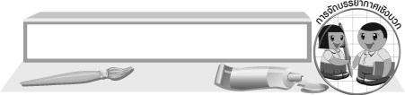
การจัดบรรยากาศเชิงบวก

นักเรียนแต่ละคนวาดภาพหุ่นนิ่ง โดยใช้มือของตนเองเป็นแบบ ครูคอยให้กำลังใจ และร่วมชื่นชมผลงานเมื่อนักเรียนวาดเสร็จ


สื่อการเรียนรู้

1. กระดาษวาดเขียน
2. ดินสอ


การวัดและประเมินผลการเรียนรู้

1. วิธีการวัดและประเมินผล
R สังเกตพฤติกรรมของนักเรียนในการเข้าร่วมกิจกรรม
2. เครื่องมือ
R แบบสังเกตพฤติกรรมการเข้าร่วมกิจกรรม
3. เกณฑ์การประเมิน
R การประเมินพฤติกรรมการเข้าร่วมกิจกรรม
ผ่านตั้งแต่ 2 รายการ ถือว่า ผ่าน
ผ่าน 1 รายการ ถือว่า ไม่ผ่าน


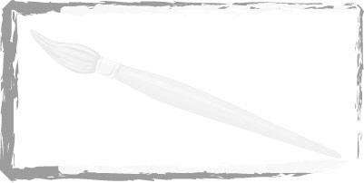
ข้อเสนอแนะของผู้บริหารสถานศึกษา

________________________________________________________________________________________________________________________________________________________________________________________________________________________________________________________________________________________________________________________________________________________________________________________________________________________________________________________________________________________________________________________________________________________________________________________________________________________________________________________________________________________________________________________________________________________________________________________________________________________________________________________________________________________________________________________________________________________________________________________________________________________________________________________________________________________________________________________________________________________________________________________________________________________________________________________________________________________________________________________________________________________________________________________________________________________________________________________________________________________________________________________________________________________________________________________________________________________________________________________________________________________________________________________________________________________________________________________________________________________________________________________________________________________________________________________________________________________________________________________________________________
________________________________________________________________________________________________________________________________________________________________________________________________________________________________________________________________________________________________________________________________________________________________

ลงชื่อ__________________ (ผู้บริหารสถานศึกษา)
(__________________)
_____/_____/_____

บันทึกหลังการสอน

ผลการจัดการเรียนการสอน
________________________________________________________________________________________________________________________________________________________________________________________________________________________________________________________________________________________________________________________________________________________________________________________________________________________________________________________
________________________________________________________________________________________

ปัญหา/อุปสรรค
________________________________________________________________________________________________________________________________________________________________________________________________________________________________________________________________________________________________________________________________________________________________________________________________________________________________________________________________________________________________________________________________________________

แนวทางแก้ไข
________________________________________________________________________________________________________________________________________________________________________________________________________________________________________________________________________________________________________________________________________________________________________________________________________________________________________________________________________________________________________________________________________________

ลงชื่อ__________________ (ผู้บันทึก)
(__________________)
_____/_____/_____

